 | Conferencia Mundial de Radiocomunicaciones (CMR-23)  Dubái, 20 de noviembre - 15 de diciembre de 2023 |  | 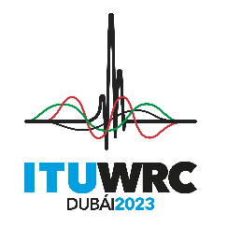
SESIÓN PLENARIA |  | Documento 149-S
 |  | 30 de octubre de 2023
 |  | Original: inglés
Tailandia
propuestas para los trabajos de la conferencia
Los Addenda al presente documento contienen las propuestas presentadas por esta Administración para algunos puntos y/o temas del orden del día de la CMR-23, a saber:

Propuesta(s) sobre el  punto del orden del día/tema de la CMR-23 | Contenida en el siguiente Addéndum del Documento 149
1.7 | Addéndum 7
1.10 | Addéndum 10
1.11 | Addéndum 11
1.12 | Addéndum 12
1.17 | Addéndum 17

______________

